Quelques précisions avant de commencer votre séance :
ECHAUFFEMENT
- Il est essentiel pour préparer le corps à l’effort physique.
- Il se compose de plusieurs phases : cardio (course sur place), étirements et mobilisations articulaires (ceux que nous avons l’habitude de faire en cours).

LE CORPS : on fait attention
- Douleurs anormales = arrêt immédiat de l’exercice.
- Toujours faire attention au placement du corps.
- Alignement de partie du corps : bassin, dos, tête.
- Dos droit.
- Maintien du bassin.
- Position du regard.
- Lorsque je me baisse, je fléchie les jambes et je garde le dos droit.
- Je fais attention au placement de ma respiration : expiration sur la partie difficile de l’exercice.

CIRCUIT
- Si un exercice est trop difficile, vous pouvez le remplacer par un autre que vous connaissez et maitrisez.
- Faire une à 3 séances dans la semaine de 20 à 30 minutes (3 ou 5 fois le parcours de suite) ou bien 10’ tous les jours (ça fait 2 fois le circuit de suite).
- Temps pour un exercice : au choix :
  - 30’’ d’action et 30’’ de récupération.
  - 45’’ d’action et 15’’ de récupération.
- Entre chaque circuit, je récupère une minute.
- Le nombre de répétition pendant un temps d’action est au choix et en fonction de mon niveau. Attention, mieux vaut-il aller plus doucement et faire l’exercice correctement que vite et mal.

ETIREMENTS
- N’hésite pas à t’étirer un peu après ta séance.

A TOI DE JOUER
EN PRENANT SOIN DE TOI

SEANCE SEMAINE 2

PAS | DESSIN | Recommandations | QUOI
1-Jumping jack | 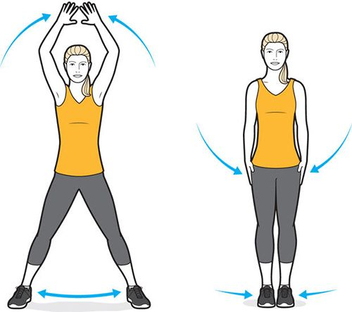 | - Ouvrir et fermer les jambes sur les côté en sautant.  - Simultanément, lever et baisser les bras en passant sur les côté. Si l’utilisation des bras pose probléme, mettre les mains sur la taille.  - Avoir une respiration réguliére, inspiration lors du saut écart. | Renforce les jambes, en particulier les jumeaux (muscles des mollets), les adducteurs (muscles de la cuisse intérieur),les abducteurs (muscles externes de la cuisse), les fessiers (milieu et petit fessier).  Les mouvements de bras, renforce les épaules et le gainage du tronc (abdos et lombaires : muscles du bas du dos).
2-Squats bulgare | 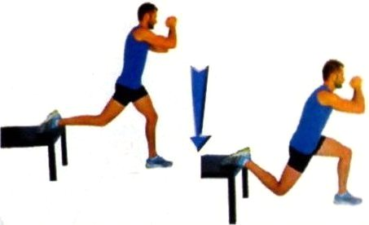 | - Placer un pied sur une marche, un banc ou une chaise.  - Plier et tendre la jambe du sol. Si vous le pouvez, il faut plier la jambe jusqu’à ce que la cuisse soit paralléle au sol.  - Faire la moitié du temps avec une même jambe puis changer de jambe.  - Souffler au moment de la remontée.  - Regarder loin devant soi pour maintenir le dos droit. | Principalement les fessiers et les quadriceps (muscles de l’avant de la cuisses).  Secondairement, abdos, adducteurs (muscles internes de la cuisse), iscio-jambiers (muscles arriére de la cuisses) et muscles du rachis (situer dans le bas du dos).
3- Crunch pieds surélevés : Abdos avec ou sans chaise | 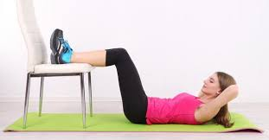 OU  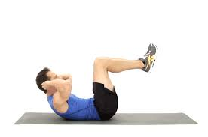 | - Au choix, surélever les jambes ou les poser sur une chaise.  - Mettre les mains sous la nique ou les bras croisés sur la poitrine.  - Monter et descendre le haut du corps en décollant les épaules du sol.  - A la descente, ne pas poser la tête au sol.  - Expirer sur la partie montante de l’exercice. | Abdos : grand droit principalement (tablette de chocolat).
4-Planche jacks | 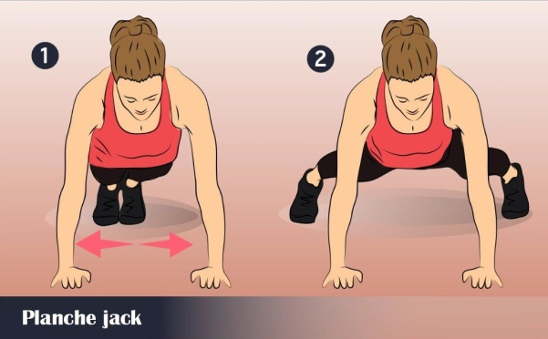 | - En position planche sur les mains ou sur les coudes, ouvrir et fermer les pieds grace à un petit saut du bas du corps.  - Regarder en direction du sol.  - Respirer réguliérement. | Fessiers, adducteurs, abducteurs, mollets, épaules, gainage du tronc.
5-Montée sur une marche d’escalier, un banc ou une chaise, avec ou sans montée de genoux. | 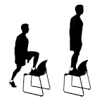  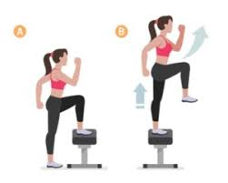 | - La hauteur du matériel est choisie en fonction de vos possibilités.  Sans montée de genoux :  - Monter debout sur une surface surélevée à l’aide d’une jambe, puis monter l’autre jambe à côté.  - Redescendre grâce à la jambe qui vous a fait monter.  - Faire la moitié du temps avec une même jambe puis changer de jambe.  - Souffler au moment de la montée.  - Regarder devant soi.  Avec montée de genoux :  - Monter debout sur une surface surélevée à l’aide d’une jambe, puis monter le genou de l’autre devant vous.  - Redescendre par cette dernière jambe.  - Changer de jambe à chaque montée.  - Souffler au moment de la montée.  - Regarder devant soi. | Quadriceps et fessiers.  Gainage du haut du corps.
6-Fentes sur une jambe puis l’autre | 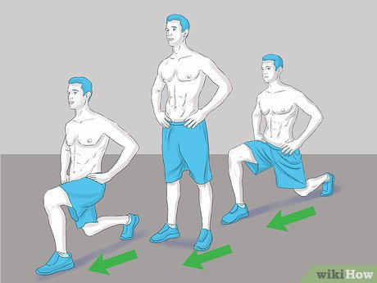 | - Partir pieds parallèles, avancer une jambe en avant et plier cette même jambe sans poser le genou de l’autre jambe au sol.  - Si vous le pouvez, il faut plier la jambe jusqu’à ce que la cuisse soit paralléle au sol.  - Revenir pieds parallèles et faire la même chose avec l’autre jambe.  - Souffler au moment de la remontée.  - Regarder loin devant soi pour maintenir le dos droit. | Quadriceps (devant cuisse), grands fessiers et ischio-jambiers (arrière cuisse)

